Техника безопасности при работе в клинико-диагностических лабораториях:
Требования безопасности во время работы:
- Персонал лаборатории во время работы не должен допускать спешки. Проведение анализов следует выполнять с учетом безопасных приемов и методов работы
- С целью предупреждения инфицирования медицинскому персоналу лаборатории следует избегать контакта кожи и слизистых оболочек с кровью и другими биологическими материалами.
- Работать с исследуемым материалом необходимо в резиновых перчатках, избегая уколов и порезов.
- При транспортировке биоматериал должен помещаться в пробирки, закрывающиеся резиновыми или полимерными пробками, а сопроводительная документация в упаковку, исключающую возможность ее загрязнения биоматериалом. Не допускается помещать бланки направлений в пробирки с кровью или иными биологическими материалами.
- Транспортировка должна осуществляться в закрытых контейнерах, регулярно подвергающихся дезинфекционной обработке.
- При пипетировании крови следует использовать автоматические пипетки, а в случае их отсутствия — резиновые груши. Запрещается пипетирование крови ртом.
- При открывании пробок, бутылок, пробирок с кровью или другими биологическими материалами следует не допускать разбрызгивания их содержимого.
- Рабочие места для проведения исследований мочи и кала, биохимических, серологических и гормональных исследований должны быть оборудованы вытяжными шкафами с механическим побуждением.
- В случае загрязнения кожных покровов кровью или другими биологическими жидкостями их следует в течение двух минут обработать тампоном, обильно смоченным 70-% спиртом, вымыть под проточной водой с мылом и вытереть индивидуальным тампоном.
- на слизистую глаз- обильно промыть струей воды( не тереть)
- на слизистую носа- обильно промыть струей воды( не тереть)
- на слизистую рот- ротовую полость промыть большим количесвом воды и прополоскать 70-% раствором этилового спирта

- Состав аптечки на случай производственной травмы в подразделениях диспансера
№ | Наименование ( ЛП или МИ) | Количество
1 | Спирт этиловый 70% - 100,0 г | 1 фл.
2 | Йод раствор спиртовой 5% - 5 мл | 1фл.
3 | Бинт стерильный | 1шт
4 | Салфетки ( марлевые нестерильные)  или бинт ( нестерильный) | 1 уп.  1 шт.
5 | Лейкопластырь | 1 шт.
6 | Ножницы | 1 шт.
7 | Перчатки медицинские стерильные | 1 пара

М.п.

Для регистрации пациента в МИС qMS предусмотрено большое количество настроек, которые позволяют заполнять разделы данных о пациенте, такие как ФИО, дата рождения, адрес, телефон, льготы при оказании медицинской помощи, наличие вредных производственных факторов или опасных условий труда, данные полиса медицинского страхования в системе ОМС и ДМС, прикрепление пациента к участкам при амбулаторном обслуживании и многие другие.
После регистрации «Информированного согласия» пациента система автоматически оповещает его о предстоящих визитах и результатах исследований посредством электронной почты или смс-рассылки и предоставляет доступ в личный кабинет пациента.
Для медицинских организаций военных ведомств предусмотрены специальные регистрационные признаки, такие как контингенты, ведомство, звание, военно-учетная специальность и многие другие, позволяющие в дальнейшем формировать необходимые аналитические и отчетные формы.

2 день (26.03.19)
Определение группы крови перекрестным способом (со стандартными изогемагглютинирующими сыворотками и стандартными эритроцитами).
В лабораторию поступают вакутейнеры с фиолетовой крышкой, в обьеме 9 мл с ЭДТА К3. Смотрим на отсутствие сгустков. Сверяем вакутейнеры с направлениями, затем центрифугируем пробирки. Открываем крышку вакутейнера и приступаем к исследованию.

Заключение о групповой принадлежности делают на основании наличия или отсутствия антигенов А и В на эритроцитах, а также присутствия анти-А и анти-В антител в исследуемой крови. Для исследования используют стандартные изогемагглютинирующие сыворотки групп 0, А, В, АВ, а также стандартные эртроциты групп крови 0, А и В.
Оснащение:
- стандартные изогемагглютинирующие сыворотки групп крови 0 (анти-А, анти-В); А (анти-В); В (анти-А); АВ;

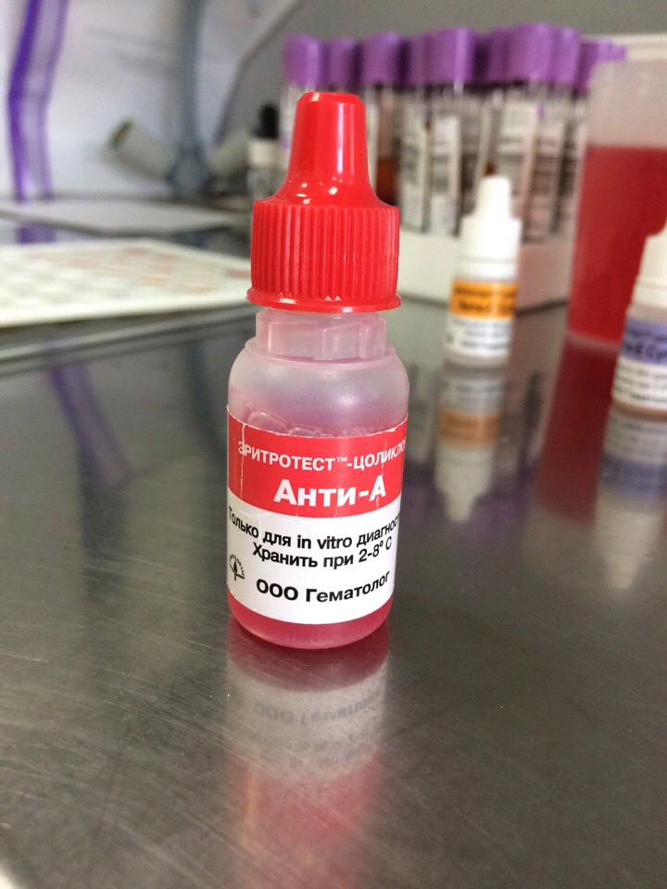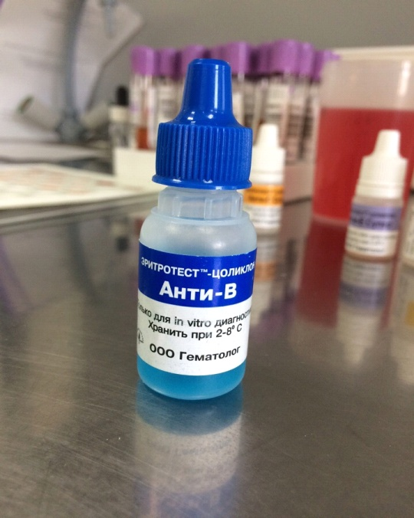
Рисунок 1- цоликлон анти - А и анти-В
- раствор натрия хлорида 0,9%;
- пластинки со смачиваемой поверхностью;
-пипетки;
- стеклянные палочки
- стандартные эритроциты А, В, 0.
Порядок проведения исследования:
1. Промаркировать пластинку, для чего указать Ф.И.О. лица, у которого определяют группу крови, а также надписать специфичность изогемагглютинирующих сывороток в порядке их нанесения: А (анти-В), В (анти-А).
2. Нанести по одной большой капле (0,1 мл) стандартной сыворотки соответствующей группы. Для исследования используют по две серии сывороток каждой группы.
3. На нижнюю часть пластинки под соответствующим обозначением нанести по одной маленькой капле (0,01 мл) стандартных эритроцитов 0, А, В.
4. Из пробирки с исследуемой кровью осторожно взять пипеткой сыворотку и поместить по одной большой капле на подготовленные стандартные эритроциты.
5. Этой же пипеткой из пробирки взять исследуемые эритроциты и поместить рядом с каждой каплей стандартных сывороток маленькие капли (0,01 мл) исследуемой крови.
Капли перемешать, наблюдать за ходом реакции, покачивая пластину. Агглютинация обычно наступает на первой минуте наблюдения, однако, результат реакции оценивают через пять минут. Перед чтением результатов в капли, где наступила агглютинация, добавить по 0,05 мл раствора натрия хлорида.

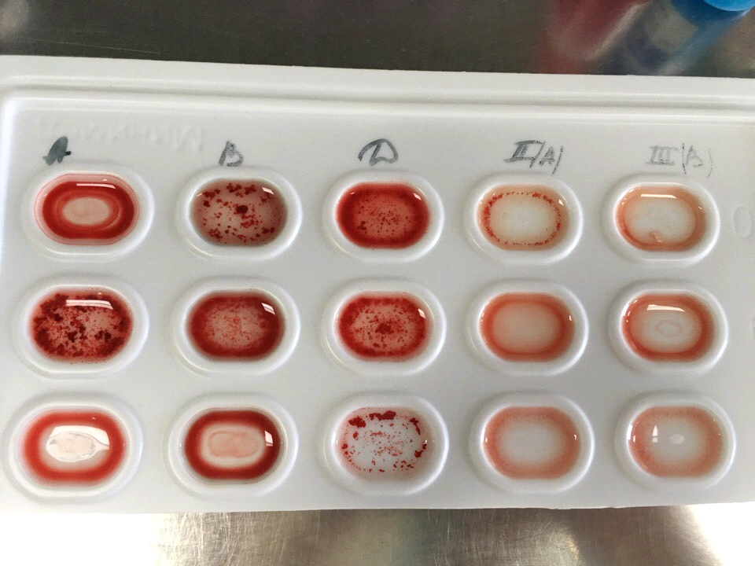
Рисунок 2- планшеты для исследования групп крови

Трактовка результатов
Реакция агглютинации в каждой капле может быть положительной или отрицательной. При положительной реакции в смеси появляются видимые мелкие агглютинаты, соединенных антителами. Мелкие агглютинаты постепенно сливаются в более крупные. При отрицательной реакции смесь остается равномерно окрашенной в красный цвет без присутствия агглютинатов.
Сопоставляют результаты реакций, полученных со стандартными сыворотками, с результатами реакций, полученных со стандартными эритроцитами. Эти результаты должны указывать на содержание антигенов и антител, соответствующих одной и той же группе крови. Исследование может дать четыре различных комбинации:
1.Реакция со стандартными сыворотками указывает на принадлежность исследуемой крови к группе 0. При этом сыворотка исследуемой крови даёт отрицательную реакцию агглютинации со стандартными эритроцитами 0 и положительную с эритроцитами групп крови А и В. Это указывает на наличие в исследуемой сыворотке антител анти-А и анти-В
2. При помощи стандартных сывороток в исследуемой крови выявлен антиген А. При этом исследование со стандартными эритроцитами групп крови 0 и А дает отрицательную реакцию, но положительную с эритроцитами группы крови В. Это указывает на наличие в исследуемой крови анти-В антител, т.е. подтверждает принадлежность исследуемой крови к группе крови
3. При помощи стандартных сывороток в исследуемой крови выявлен антиген В. При этом исследование со стандартными эритроцитами групп крови 0 и В дает отрицательную реакцию, но положи тельную с эритроцитами группы крови А. Это указывает на наличие в исследуемой крови анти-А антител, т.е. подтверждает принадлежность исследуемой крови к группе крови В.
4. При помощи стандартных сывороток в исследуемой крови выявляются антигены А и В, исследование с контрольной сывороткой АВ подтверждает специфичность реакции. При этом исследование со стандартными эритроцитами свидетельствует об отсутствии анти-А, анти-В антител в исследуемой сыворотке, т.е. подтверждает принадлежность исследуемой крови к АВ группе.
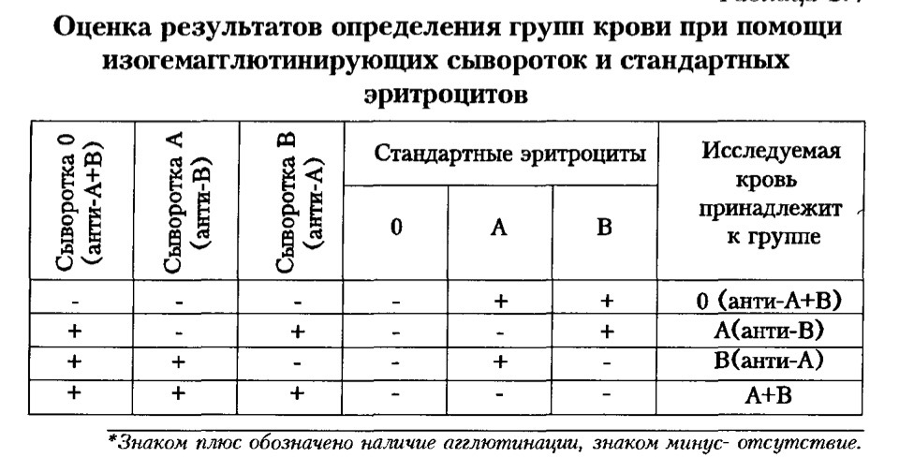
Определение резус принадлежности крови.
В эритроцитах человека имеются 5 основных антигенов системы резус (D, C, c, E, e), из которых наиболее иммуногенным является антиген D – Rh(D). Наличие или отсутствие этого антигена определяет резус-принадлежность крови.
Процедура проводится в следующей последовательности:
1. Наносится большая капля (около 0,1 мл) реагента (анти-D Супе) на планшет.

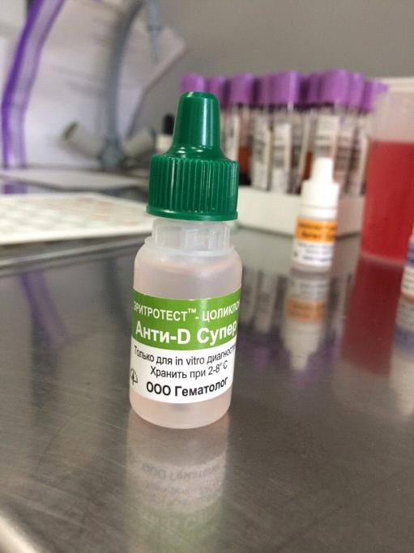
Рисунок 3- цоликлон анти-Д супер
2. Рядом наносится маленькая капля (около 0,01 мл) исследуемой крови (эритроцитов).
3. Тщательно смешивается реагент с кровью чистой стеклянной палочкой.
4. Через 10–20 с пластинка мягко покачивается. Несмотря на то, что четкая агглютинация наступает в первые 30 с, результаты реакции следует учитывать через 3 мин после смешивания.
5. Результаты реакции записываются немедленно после окончания.

3 день (27.03.19)
Полностью автоматизированный иммуногематологический анализатор- QWALYS®2
QWALYS 2 - это полностью автоматический гематологический анализатор, который отличается высокой производительностью. Кроме того, функционал прибора позволяет проводить различные типы исследований крови.
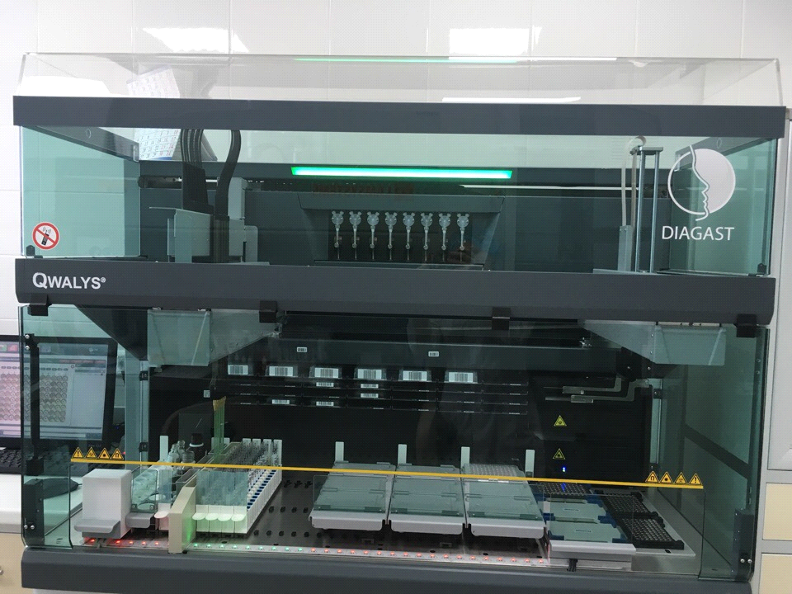
Принцип действия.
Работа прибора основана на магнетизации эритроцитов. Данное инновационное техническое решение существенно упрощает работу лаборатории и гарантируется высокой качество и достоверность результатов анализа.
1. Конструкция аппарата позволяет одновременно загружать до 160 образцов, причем в дальнейшем образцы можно загружать дополнительно в ручном режиме.
2. Автономность до 32 микропланшет.
3. Производимость: 58 образцов в час(группа, резус), 47 образцов в час (группа, резус, фенотип), 85 образцов в час (скрининг АГ).

Анализатор оснащен современным программным обеспечением с простым и интуитивно понятным интерфейсом. Это обеспечивает простоту использования прибора даже операторами без специализированной подготовки. Все результаты тестов интерпретируются автоматически, а полученные данные сохраняются в памяти прибора.
Особенности:
1. Автоматическое тестирование наличие/ отсутствие реагентов
2. Контроль процедуры на всех этапах: образцы – реагенты – микропланшеты – пользователь – результаты
3. Возможность установки пароля пользователя
4. Возможность установки дифференцированного доступа пользователей
5. Простота и прослеживаемость ежедневных операций.

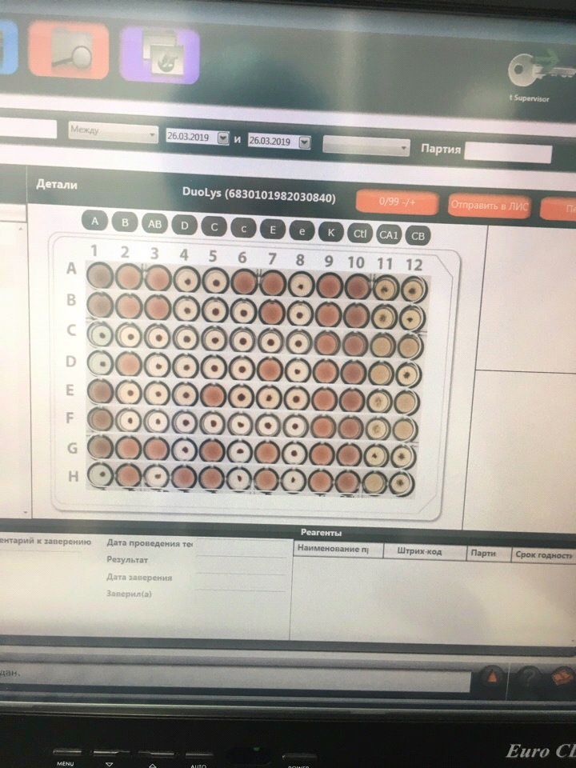
Рисунок 4- выдача результатов на экране (точками указан положительный результат)

Центрифуга ID-Centrifuge 6S.
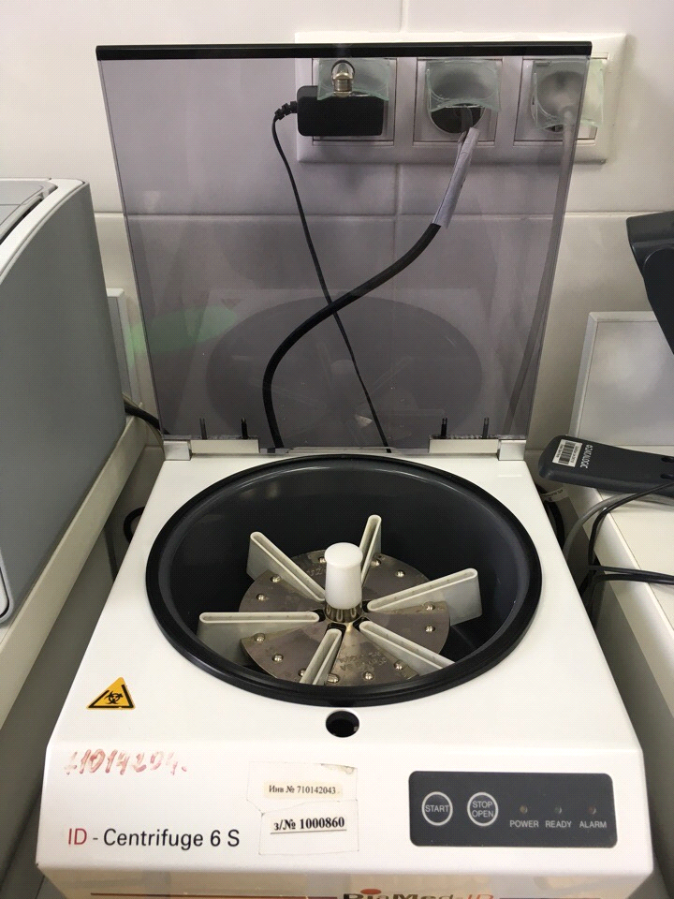

Принцип работы центрифуги состоит во вводе жидкого осадка, подлежащего разделению, с помощью патрубка во внутреннюю часть ротора центрифуги, направлением к вращающемуся распределителю. Благодаря этому устройству масса осадка распределяется по окружности и далее проталкивается в кольцевое пространство между ротором и шнеком, находящимся в центре его внутреннего пространства.
Твердые частицы, под действием центробежных сил оседают на поверхности ротора, создавая внешнее кольцо из частиц твердой фазы, откуда они захватываются шнеком и транспортируются в коническую часть ротора. Это происходит за счет того, что угловая скорость вращения шнека выше, чем у ротора.
Обезвоженный осадок выводится из конической части через сопла и накапливается в специальном устройстве. Жидкость, в свою очередь, распределяется в виде внутреннего жидкого кольца, и затем выводится в специальный сборник для фугата. Это противоточная система работы центрифуги, которая используется для обезвоживания осадков, предварительно обработанных полиакриламидными флокулянтами и позволяет получить высокую степень обезвоживания осадка.
Прямоточная система центрифугирования используется значительно реже и для осадков, которые из-за их специфических свойств, например высокой пластичности, не подлежат кондиционированию полимерами, и позволяет в этом случае получить более чистый фугат, хотя и более высокую влажность у обезвоженного осадка.

Преимуществом использования центрифуги является возможность одновременного уплотнения и обезвоживания осадка, в основном представленных смесями осадков из первичных отстойников и избыточного ила, или же осадков, полученных после тонкослойного разделения предварительно обработанной коагулянтами и фокулянтами коллоидной фазы и воды. Следует отметить, что при этом уменьшается расход флокулянтов, так как обе фазы обработки осадка проводятся в течение одного рабочего цикла. Но при этом необходимо обеспечивать стабильность состава осадка, поступающего на центрифугирование, что решается обычно посредством установки емкости для его усреднения или регулированием потока на входе.

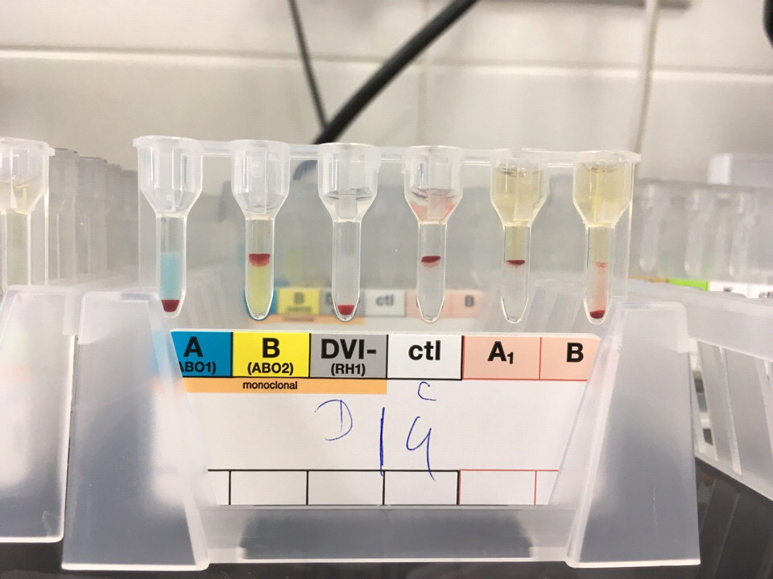
Рисунок 5- готовый результат после центрифугирования

4-5 день(28.03.19-29.03.19)
В лабораторию поступают вакутейнеры с красной крышкой, в обьеме 9 мл с венозной кровью + активатор свертывания или вакутейнер с желтой крышкой с гелем. Сверяем вакутейнер с направлением и вбиваем в систему qMS по штрих- кодированию. Нумеруем пробирки и направления. Перед работой на анализаторах Architect i2000sr , cobas e 411, вакутейнеры погружаем в центрифугу на 10 минут на 3500 об/минуту. Далее вакутейнеры вставляем в штатив и погружаем в анализаторы. По окончанию исследования авторизуем.
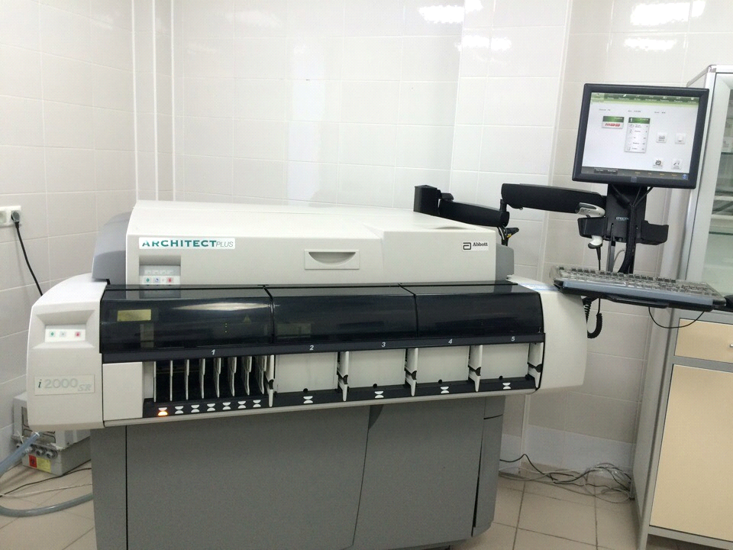
Рисунок 6- автоматический анализатор- Architect plus i2000 SR
Технология:
хемилюминесцентный иммуноанализ на парамагнитных частицах.
Единый мультифункциональный пробозагрузчик:
одновременная загрузка 135 образцов на мультифункциональный загрузчик с фронтальным доступом;35 позиций для срочных образцов, калибраторов, контролей; универсальные штативы для образцов, калибраторов, контролей;возможность единовременной работы с различными типами пробирок; автоматическое разведение, повторное и рефлексное тестирование; приоритет срочных тестов перед рутинными; режим работы с образцами: произвольный, последовательный и немедленный.
Реагенты на борту- 25 в охлаждаемой карусели
Реагенты: готовы к использованию без предварительной подготовки; упаковки на разное количество тестов.

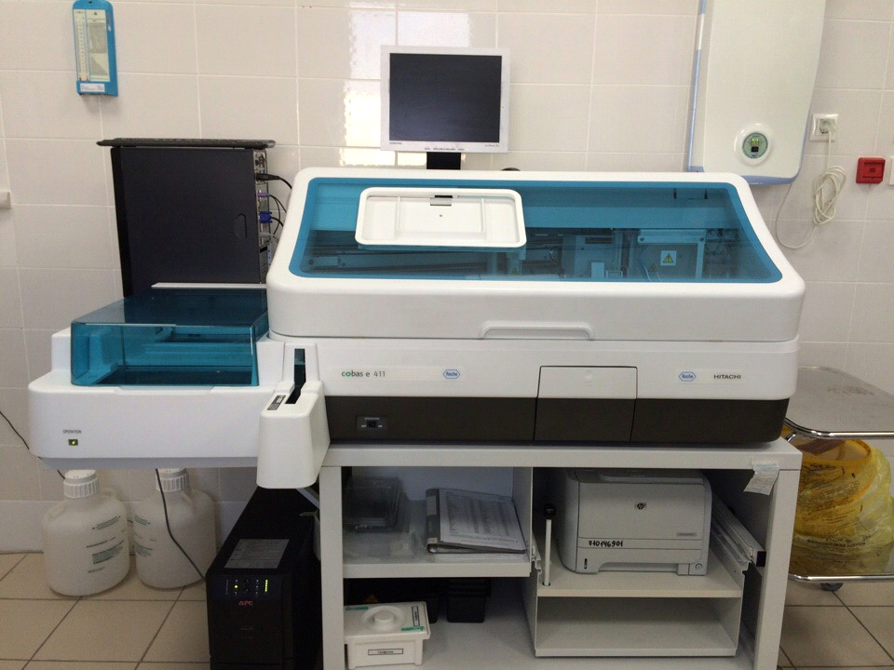
Рисунок 7- иммунохимический электрохемилюминесцентный анализатор- Cobas E 411

Полностью автоматизированная, с возможностью непрерывной дозагрузки образцов, система для иммунохимического анализа, основанная на технологии электрохемилюминесценции (ЭХЛ).
Готовые к использованию реагенты в специальных кассетах, автоматическое программирование методик со штрих-кода, возможность выполнения экспресс-анализа без прерывания текущего процесса создают условия комфортной работы и сокращения трудовых затрат в лаборатории. Использование соли рутения в качестве метки, а также современного метода электрохемилюминесценции в сочетании со стрептавидин-биотиновой технологией обеспечивает получение результатов анализов с высочайшей точностью, специфичностью и воспроизводимостью, а тест-системы линии Elecsys® позволяют измерять концентрацию аналитов в широком диапазоне, что снижает частоту разведения образцов.
Контроль качества проводится каждые 24 часа, для каждого набора реагентов. Если величина выходит за 2S, то оцениваем возможные причины, переколибровываем и ставим повторно контроль. Устранив погрешности, анализатор допускается к работе.

Опухолеассоциированные маркеры
Локализация опухоли | онкомаркеры
Рак молочной железы | CA – 15- 3, CEA, TPS, CA 72-4, пролактин, эстрадиол
Опухоли яичников:  - Эпителиальные  - Герминогенные  - Гранулезноклеточные | CA 125, CA 72-4, CA 19 - 9, HE4
 | АФП, $β$ХГЧ
 | Эстрадиол, ингибин
Опухоли яичек | АФП, $β$ХГЧ
Рак шейки матки, вульвы | SCC, CEA, TPS, CA 72-4, CYFRA 21-1
Рак эндометрия | CA 125, CA 19-9, CEA
Рак пищевода | SCC, CEA, TuM2-PK
Рак желудка | CA 72-4, CEA, CA 19-9
Рак кишки | CA 242, CEA, CA 19-9, CA 72-4, TuM2-PK
Рак поджелудочной железы | CA 242, CEA, CA 19-9, CA 72-4, TuM2-PK
Рак мочевого пузыря | UBC, BTA, NMP-22, SCC, CEA
Рак почки | NuM2-Pk, SCC, CA-125
Рак предстательной железы | PSA total, PSA free, PSA total / PSA free
Рак легкого:  - Мелкоклеточный  - Плоскоклеточный  - Аденокарцинома  - Крупноклеточный | NSE, CEA, TuM2-Pk, ProGRP
 | SCC, CYFRA 21-1, CEA
 | CEA, TuM2-Pk, ProGRP
 | SCC, CYFRA 21-1, CEA
Рак щитовидной железы:  - Фолликулярный  - Медуллярный | Тиреоглобулин, тиреотропный гормон
 | Кальцитонин, CEA
Гепатоцеллюрная карцинома | АПФ, CEA (дифференциальная диагностика первичной гепатоцеллюлярной карциномы и метастатических процессов в печени)
Меланома | S - 100
Множественная миелома, неходжскинские лимфомы | $β2$ - микроглобулин

Опухолевый маркер СА 125
Опухолевый маркер СА125 представляет собой гликопротеиновый эпитоп с молекулярной массой 200 кДа, на высоком молекулярном гликопротеине муцинового типа. Структура СА125 в опухолевых клетках отличается от таковой в нормальных клетках. В опухолевых клетках СА 125 дефектен по углеводному компоненту- недогликозирован. В связи с этим опухолевых клетках наблюдается гетерогенность этого бека по заряду и размеру. Кроме того, Са125 обладает внутримолекулярной протеолетической активностью, что обуславливает его способность к аутопротеолизу.основным источником СА125 является эндометрий, в организме женщин.
Значение нормы СА 125: 0-22 МЕ/мл
СА 19-9
Является муцин- сиало-гликолипидом с молекулярной массой более 500 кДа. Антигенная дерминанта сходна с групповым антигеном крови Levis. Молекула СА 19-9 ответственна за адгезию лейкоцитов к эндотелию сосудов и выход клетки к очагам воспаления. Гиперэкспрессия СА 19-9 клетками проводит к увелечению их злокачественного потенциала за счет большей способности к метастазированию. Найболее часто уровекнт СА 19-9 повышается при раке поджелудочной железы, карциноме желудка, рак толстой кишки.
Значение нормы СА 19-9: 0-30 МЕ/мл
Хронический гонадотропин человека
ХГЧ представляет собой гликопротеин с молекулярным весом около 46 кДа, состоит из 237 аминокислот синтезирующийся в синтициотрофобласте плаценты. В герминомах ХГЧ образуется трофолобластическими структурами- клетками семиномы. ХГЧ состоит из 2 нековалентно связанных субьединиц: Альфа и бета.ХГЧ действует на желтое тело подобно лютеинезирующему гормону, то есть поддерживает его существование.
Значение нормы ХГЧ: 0-5 МЕ/мл

